Реферат по теме

«Система охранной сигнализации»

Выполнила: Тюрина Алёна

Самара 2014
В своем реферате я хотела бы рассмотреть беспроводную подсистему системы охранной сигнализации на примере реализации компании ООО "КОНЦЕПЦИИ БЕЗОПАСНОСТИ". Для начала немного слов о самой компании.
ООО "КОНЦЕПЦИИ БЕЗОПАСНОСТИ" работает на рынке безопасности Поволжья с 2000 года и предлагает полный комплекс услуг по созданию комплексных систем безопасности и связи
В арсенале компании полный пакет лицензий на осуществление деятельности по созданию комплексных систем безопасности, в том числе на работу с использованием сведений, составляющих государственную тайну, на деятельность в области защиты информации, а также разрешение на реализацию радиоэлектронных средств.
Одним из ведущих направлений компании является - охранная сигнализация (ОС). Большой популярностью сейчас пользуются беспроводные охранные системы, в том числе блоки с передачей тревожного сигнала по каналам GSM непосредственно на сотовый телефон.
Структура охранной системы

Охранная сигнализация представляет собой комплекс систем извещения и оповещения (световые, звуковые или комбинированные оповещатели). Ее основными компонентами являются датчики, которые собирают информацию о состоянии охраняемого объекта и передают на центральную панель управления. Когда сигнал с датчиков поступает на прибор приемного контроля, происходит непосредственное оповещение о факте проникновения на объект. Если система адресная, то на контрольную панель прибора выводится план каждого этажа здания, на котором отмечено расположение всех датчиков. В случае взлома будет видно, какой именно датчик сработал. Таким образом, устройство ОС определит точное место и время происшествия и подаст звуковой и световой сигнал тревоги. Отключение сигнала производиться персоналом, имеющим личный код доступа.
Большой популярностью сейчас пользуются беспроводные охранные системы, в том числе блоки с передачей тревожного сигнала по каналам GSM непосредственно на сотовый телефон. Перейдем к рассмотрению конкретного примера.

СИСТЕМА ОХРАННОЙ СИГНАЛИЗАЦИИ КВАРТИРЫ
- Назначение и функции системы
Система охранной сигнализации предназначена для защиты материальных ценностей, людей находящихся в защищаемом здании, обеспечивает выполнение следующих функций:
• выявление тревожных ситуаций (несанкционированное проникновение) формирование сигналов тревог;
• выдачу информации о наличии и месте возникновения тревожных ситуациях на пульт сигнализации и внешний светозвуковой оповещатель;
• автоматический контроль состояния элементов системы и ее составных частей;
• доставку извещения о тревожных ситуациях в охранные структуры через оконечное устройство;
• доставку извещения о тревожных ситуациях, других событий дозвоном и с помощью SMS собственнику и/или в охранные структуры.

- Основные технические решения
Для построения системы сигнализации применена внутриобъектовая беспроводная охранная сигнализация «Астра-РИ-М» с использованием прибора приемно-контрольного охранно-пожарного (ППКОП) "Астра-812М". Доставка извещений с помощью SMS и дозвоном собственнику обеспечивается GSM коммуникатором «Астра-882», в охранные структуры оконечным устройством.
В состав системы входит набор устройств, состав и количество которых определяется с учетом характеристик объекта, применения и выполняемых функций:
1. ППКОП Астра-812М (со встроенным РПП). Предназначен для:
- контроля состояния до 192 адресных радиоканальных извещателей в 16 разделах (пожарных, охранных и аварийных);
- управления средствами оповещения;
- выдачи тревожных извещений на оконечное устройство охранной структуры через релейные выходы;
- обмена информации по линии расширения с дополнительным оборудованием (релейными модулями Астра-821/822, модулем индикации Астра-861, GSM коммуникатором Астра-882, РПД Астра РИ с расширенным режимом работы);
Система поддерживает до 4-х ретрансляторов (РТР), до 4-х радиоканальных модуля реле управления и оповещения (МРО). Установка режимов работы производится с клавиатуры ППКОП или с персонального компьютера (ПК) программой настройки Pconf-812М.
Постановка на охрану/снятие с охраны осуществляется:
- ключом Touch memory (ТМ);
- PIN-кодом с клавиатуры;
- брелоком РПДК Астра РИ-М (беспроводное дистанционное управление).
2. GSM коммуникатор Астра-882. Предназначен для передачи по каналам сотовой связи информации о состоянии:
- ППКОП Астра-812М, в виде SMS – сообщений на мобильные телефонные аппараты, речевых сообщений и/или сигналов тонального оповещения на мобильные, проводные телефонные аппараты.
Позволяет:
- передавать информацию о текущем состоянии объекта по запросам с мобильных и проводных телефонов;
- дистанционно с мобильных телефонов управлять процессами включения/выключения оборудования любого назначения с помощью выходных контактов силового реле;
- передавать подробную информацию о состоянии объекта в виде SMS-кодов на посты централизованной охраны, оборудованные терминалом «Блиц П1-GSM».
3. Извещатели охранные точечные магнитоконтактные радиоканальные ИО
10210-1 «Астра-3321» используются для обнаружения проникновения на объект через периметр (двери, окна).
4. Извещатели охранные поверхностные звуковые радиоканальные ИО 32910-1 «Астра-6131» используются для обнаружения проникновения через периметр по разбитию стекла.
5. Извещатели охранные объемные оптико-электронные пассивные радиоканальные ИО 40910-1 «Астра-5131/5121» используются для обнаружения перемещения внутри помещений по фиксированию движения/ с защитой от перемещения животных.
6. Извещатели охранные точечные электроконтактные радиоканальные мобильные РПДК Астра РИ-М используются для ручного включения сигнала тревоги и дистанционного управления системой.
7. Световой оповещатель «Астра-10 исп. М1» используется для визуального контроля состояния системы снаружи квартиры.
8. Источник вторичного электропитания Астра-712/0 используется для электропитания устройств сигнализации. Обеспечивает переход на питание от аккумулятора при исчезновении напряжения ~ 220В.
9. АКБ (аккумуляторная батарея) 7 А/ч, используется для резервирования питающего напряжения в случаях выключения сетевого напряжения 220 В. Размещается в отсеке АКБ источника электропитания Астра-712/0.
- Работа системы.
Для выполнения задачи по охране объекта система сигнализации переводится в дежурный режим. Перевод в дежурный режим осуществляется постановкой на охрану разделов PIN-кодом с клавиатуры ППКОП Астра-812М, со считывателя ТМ или брелоком РПДК Астра РИ-М. Перед постановкой объекта на охрану закрываются все окна и двери защищаемых помещений. ППКОП контролирует состояния извещателей и брелоков, управляет системой в части постановки на охрану / снятия с охраны разделов в соответствии с полномочиями, назначенными ключам ТМ и кодам. Извещатели регулярно выдают на РПП информацию о своем состоянии для обеспечения контроля связи с радиоустройствами.
При попытке нарушителя проникнуть в защищаемое помещение через элементы здания, блокируемые охранными извещателями, срабатывает соответствующий извещатель.
ППКОП «Астра-812М» - центральное устройство в системе, собирает и анализирует информацию от источников извещений, выполняет действия по событиям в соответствии с настройками разделов и сценарием реагирования на них.
При получении тревожного извещения срабатывают световой оповещатель, встроенный звуковой сигнализатор прибора, производится речевое оповещение голосовым модулем ППКОП. Прибор «Астра-812М» по линии расширения передает сигнал на GSM коммуникатор «Астра-882».
Извещения о нарушении, аварийной ситуации приходят:
• на телефонные номера, заранее запрограммированные в GSM коммуникаторе;
• в охранную структуру с выходов реле ПЦН через оконечное устройство.
- Требования к энергетике.
Согласно ПУЭ (правило устройства электроустановок) установки автоматической охранно-тревожной сигнализации в части обеспечения надежности электроснабжения отнесены к электроприемникам 1-й категории.
Проектом предусмотрено электропитание:
• ППКОП Астра-812М, GSM коммуникатора Астра-882 от резервированного источника электропитания Астра-712/0, в отсеке АКБ устанавливается аккумуляторная батарея емкостью 7 А/ч.
• Источники питания извещателей – литий-тионил-хлоридные батареи емкостью 2,3 А/ч с номинальным рабочим напряжением 3,6 В (АА) и литий марганцевые элементы питания емкостью 0,55 А/ч (тип –CR2430). Средний срок службы элементов питания для Астра-6131 до 1,5 лет, остальные до 2-3 лет.
Длительность работы извещателей от батарей зависит от выбранного периода контроля канала связи и условий эксплуатации.
Источник резервированного электропитания обеспечивает бесперебойную работу системы при пропадании основного электропитания в дежурном режиме - не менее 24 часов, в режиме тревоги не менее 20 часов.
Потребление системы от сети 220В 50 Гц - 30Вт.
Для обеспечения безопасности людей все оборудование должно быть заземлено в соответствии с требованиями ПУЭ - 99 и РД78.145 - 93.
- Охрана окружающей среды.
Шум, производимый предусмотренным оборудованием, не превышает допустимых медико-санитарных норм.
Проектируемое оборудование не выделяет вредных веществ в окружающую среду.

Таблица 1. Условные обозначения
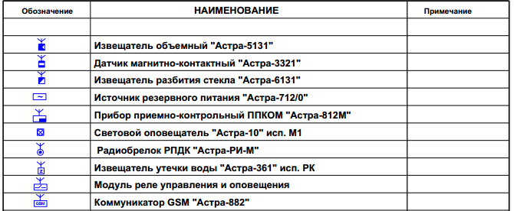

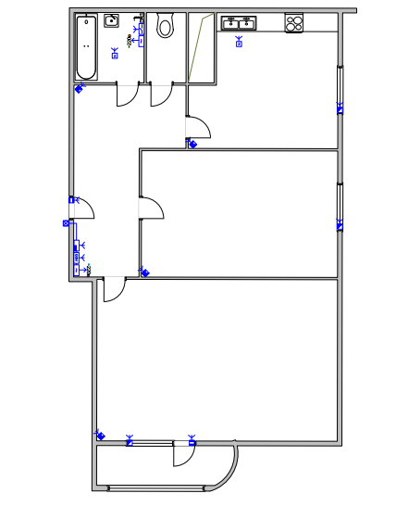
Рис.1. План расстановки охранных извещателей

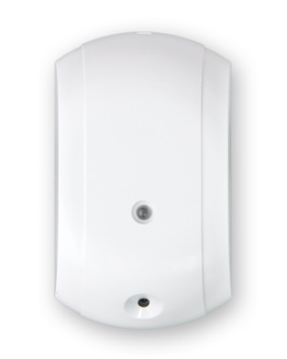
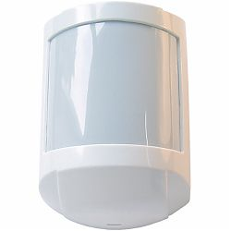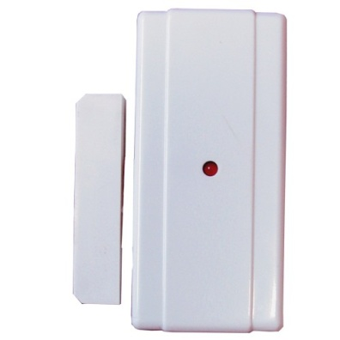
Рис. 2. Извещатель объемный Рис. 3. Датчик магнито-контактный Рис. 4. Извещатель
«Астра 5131» «Астра 3321» разбития стекла
«Астра 6131»

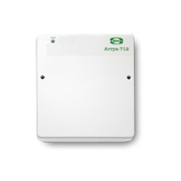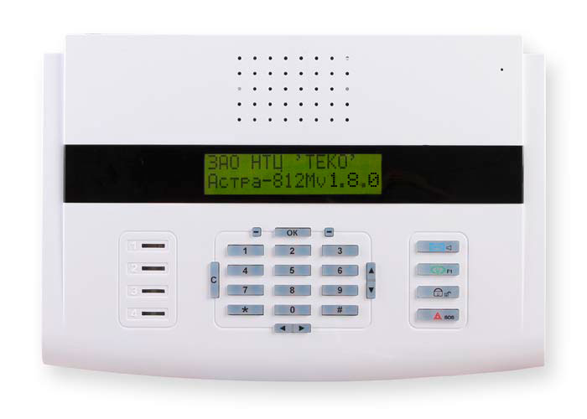
Рис.5. Источник вторичного Рис.6. ППКОМ «Астра 812М»
Электропитания «Астра 712/0»

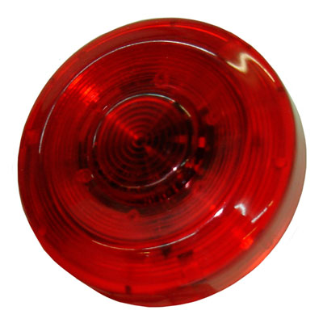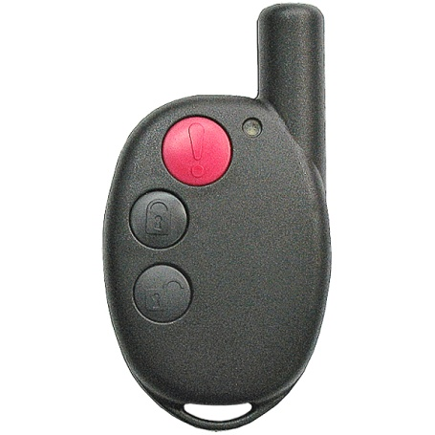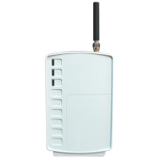
Рис.7. Световой оповещатель Рис.8. Радиобрелок РПДК Рис.9. Коммуникатор GSM
«Астра 10» «Астра РИ-М» «Астра 882»

